PLANTEN

## Indeling plantenrijk

De plantenrijk wordt in drie afdelingen ingedeeld, op basis van de aan- of afwezigheid van wortels, stengels, bladeren en bloemen.

* **Wieren (algen)**

Geen wortels

Geen bladeren

Geen strengels

Geen bloemen

Ze kunnen zowel eencellig zijn als meercellig.

Voorbeeld: blauwalgen (eencellig), boomalg, korstmos, kiezelwier en zeesla

* **Sporenplanten**

Wel wortels

Wel strengels

Wel bladeren

Geen bloemen

Deze planten planten zich voort via sporen, daarom heten ze sporenplanten.

Voorbeeld: varens, dubbelloof, paardenstaarten en bladmossen

* **Zaadplanten**

Wel wortels

Wel strengels

Wel bladeren

Wel bloemen en vruchten

Zaadplanten planten zich voort via zaden. Zaadplanten kan je delen in twee groepen de naaktzadigen en de bedektzadigen. Bij naaktzadigen ligt de zaad blot maar bij bedektzadigen ligt de zaad in de vrucht.

Voorbeeld: kersen (bedektzadig) en naaldbomen (naaktzadig)

## Bouw mossen

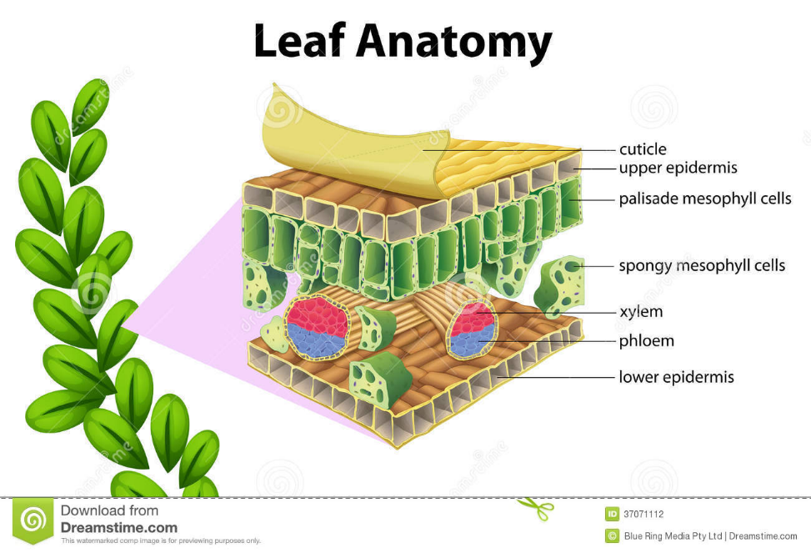Mossen (bladmossen) bestaan uit verschillende laagjes weefsel. De bovenste laag, cuticula, zorgt ervoor dat er genoeg vocht in het blad blijft en beschermt het blad tegen uitdrogen.

Onder cuticula is een laag epidermis, daar bevinden zich de huidmondjes die een belangrijke rol hebben in fotosynthese, namelijk gaswisseling.

Bladmossen bestaan grotendeels uit mesofyl of parenchymatisch weefsel, in de cellen van dit weefsel zitten de chloroplasten die voor fotosynthese zorgen.

## Voortplanting en levenscyclus mossen

Mossen kunnen zich zowel geslachtelijk als ongeslachtelijk voortplanten. Geslachtelijke voorplanting is erg belangrijk omdat ze genen kunnen wisselen waardoor gendiversiteit ontstaat, gendiversiteit kan de overlevingskans vergroten. Bij ongeslachtelijke voortplanting wordt een kloon , exacte kopie, van de plat gemaakt waardoor geen gen wisseling plaats vindt, dus geen gendiversiteit!

In bepaalde omstandigheden kan een mos geslachtorganen creëren, mannelijke geslachtsorganen die zaadcellen produceren en vrouwelijke geslachtorganen die een eicel produceren.

Als een plant beide geslachtorganen heeft, dan er is sprake van een eenhuizig mos. Als het niet zo is en de plant één van de organen heeft , alleen mannelijk of alleen vrouwelijk, dan is de sprake van een tweehuizig mos.

Water is noodzakelijk voor de bevruchting, de zaadcellen hebben vocht nodig om te bewegen en de eicel te kunnen bereiken. De zaadcellen van een eenhuizige mos hebben een grote kans om de eicel te bereiken.

Mossen planten zich ook ongeslachtelijk voortplanten door een matje die ontstaat als een spore zich ergens hecht of als een stukje mosplantje afbreekt en groeit weer uit tot een nieuwe mosplant.

Het leven van een mos begint wanneer twee haploïde sporangium(eicel en een zaadcel) die bij elkaar komen en samen een diploïde zygote vormen. Deze zygote kan met behulp van mitose zich delen tot een meercellige organisme, zo kan de kiem zich verder ontwikkelen. Later wanner de mosplant helemaal gegroeid is, kan deze plant door meiose zelf sporangium produceren en zich verder voortplanten, zo gaat de levenscyclus van een mos zo door.

## Bouw varen

Varen zijn sporenplanten, ze hebben wortels, strengel en blad. Ze hebben knopen in de wortelstok waaruit nieuwe bladen kunnen ontstaan na de winter. Varens hebben twee soorten bladen of veren, de fertiele (vruchtbare) en de steriele (onvruchtbare) bladen. De fertiel bladen (sporofyllen) dragen aan de onderzijde de sporenhoopjes, waaruit de sporen vrijkomen, deze bladen zorgen voor voortplanting. De steriele bladen die geen sporenhoopjes hebben, zorgen voor fotosynthese. In de sporenhoopjes (sporangiënhoopje) bevinden zich de sporendoosjes, waarin de sporen gevormd worden. Dit zijn de voorplantingsorganen van de varen.

## Voortplanting en levenscyclus varen

Varens kunnen zich op verschillende manieren voortplanten, geslachtelijk met behulp van sporen en vegetatief (ongeslachtelijk) via worteluitlopers of broedbollen aan het blad.

Sporen worden door de varens geproduceerd en verzameld in de sporangium Als de spore op een plek is terechtgekomen de goede condities voldoet, groeit uit de spore een zogeheten voorkiem ofwel een gametophyte. Wanneer de voorkiem zich volledig heeft ontwikkeld en eicel en zaadcellen rijp zijn, kunnen de zaadcellen, wanneer zich voldoende vocht rondom de voorkiem bevindt naar de eicel zwemmen om met haar samen te smelten.  Op dat moment begint dan de groei van de echte varen. Eerst met nog hele kleine kiemblaadjes  en later, gemiddeld binnen een jaar of drie, de volwassen varen  met  bladeren van de maximale lengte. Die is dan opnieuw in staat om sporen te vormen en de cyclus rond te maken.

Kortom: zoals bij mossen, begint de levenscyclus van varen ook bij twee haploïde gameten (geslachtcellen) die samen een diploïde zygote vormen. De zygote ontwikkelt zich verder door mitose. De volwassenen plant kan door meiose weer haloïde sporen maken die aan de onderzijde van de bladen blijven. Zodra er genoeg sporen zijn, worden ze losgelaten zodat er nieuwe varens bestaan en zo begint de levenscyclus van een varen op nieuw.

